https://www.youtube.com/watch?v=y5nNlu6f8sY La encomienda y el tributo
http://es.slideshare.net/Maca_OV/la-encomienda-40498778 Presentación con bocadillos
https://es.wikipedia.org/wiki/Encomienda
http://www.gabrielbernat.es/espana/esclavitud/html/encomienda.html
http://es.slideshare.net/Yoyamac/la-encomienda-28478437 Presentación texto completa
https://youtu.be/Jhk0p5GnIjs la encomienda en la nueva España

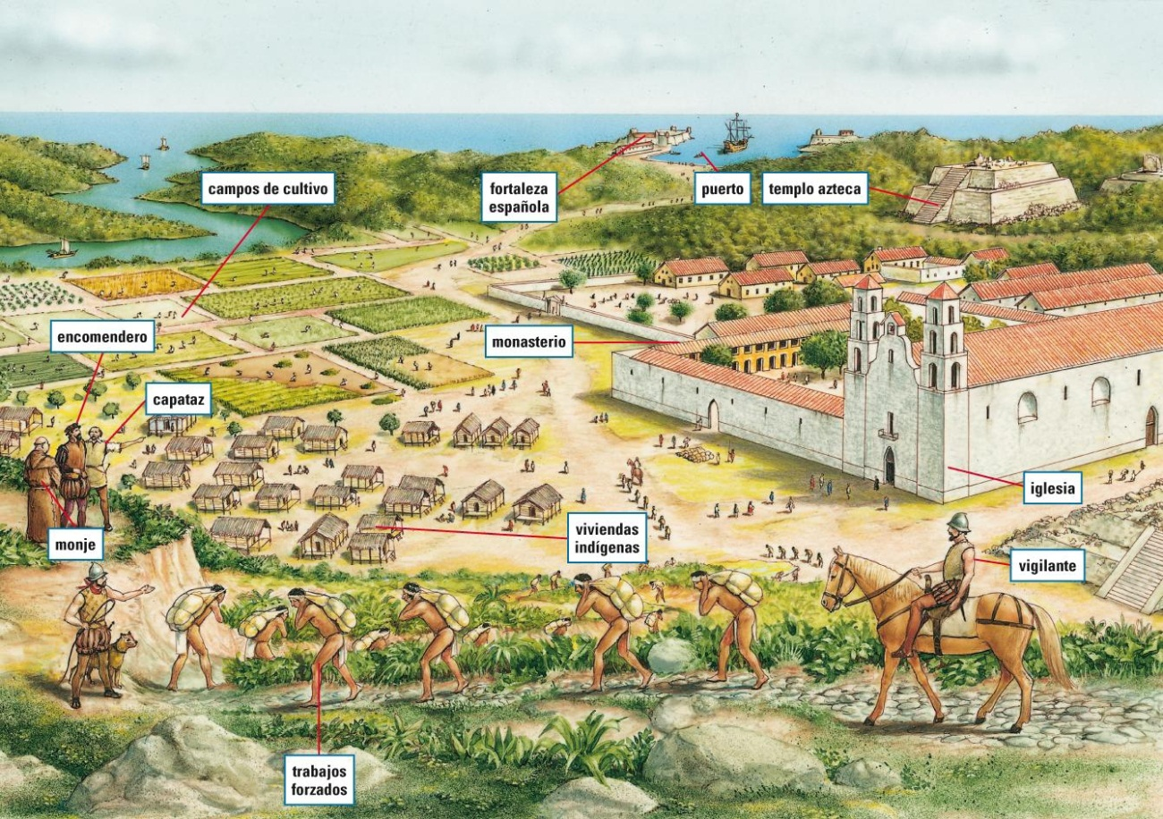
La Institución de la Encomienda
La encomienda fue la institución que organizó y reglamentó la mano de obra indígena, y es una respuesta a varios problemas.
Fue la solución de la corona española. Se le otorgaba el derecho a un español de percibir el tributo de los indígenas.
A cambio, el encomendero tenía el deber de cristianizar y cuidar material y espiritualmente a los indígenas.
Los indígenas debían trabajar para pagar el tributo, pero mantenían su libertad.
La encomienda tenía 2 bases: la tributación por medio del trabajo y la evangelización.
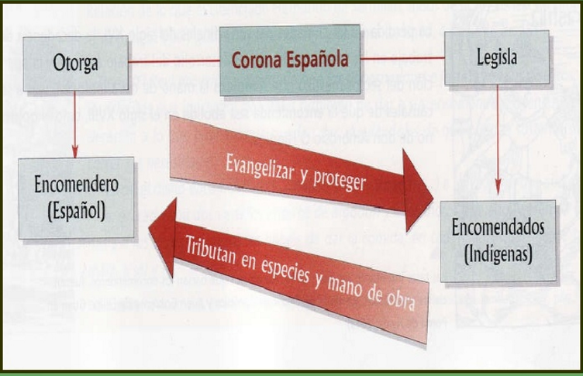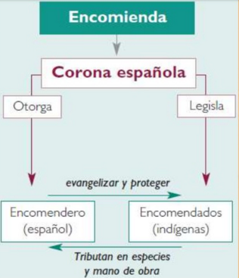
El trato a los indígenas era de explotación y crueldad.
Esto fue denunciado, especialmente por las ordenes religiosas . (Fray Antonio de Montesinos y Fray Bartolomé de las Casas).
Para regular la encomienda la corona puso leyes que resguardaban a los Indígenas: La libertad de los indios, trabajar para los españoles a cambio de manutención, educarlos para la fe cristiana, la prohibición del servicio personal.
Se incluye el cargo de Visitador, que controla la aplicación de las leyes y puede sancionar a las autoridades que no hacen cumplir las normas.
Sistema de la encomienda

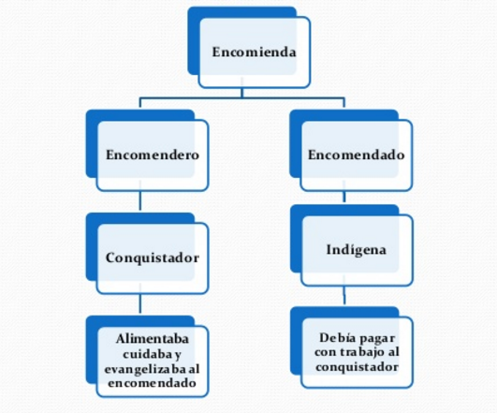
Instrucciones y entrega del Procedimiento nº 4

Una excursión Virtual no es una presentación en Impress o en Power Point, es un trabajo interactivo en el que la imagen, a través de vídeos, páginas web, fotografías, animaciones, mapas…, es la protagonista.

Vamos a realizar un trabajo sobre el siglo XVI en España, concretamente sobre los epígrafes del tema 12: El auge del imperio de los Austrias.

Tendrá dos partes. En la primera debes buscar información sobre el epígrafe concreto que te haya correspondido, organizar esa información según el tipo (audio, vídeo, fotografía...) para posteriormente introducirla en la excursión virtual que vas a realizar con la aplicación Vishub. Esta primera parte se valorará mediante la observación del trabajo en clase y en el Aula Digital, los resultados de esa observación se podrán ver, al final del trabajo, en la rúbrica de calificación.

La segunda parte del trabajo consistirá en ordenar todo ese material en la Excursión Virtual que se realizará con Vishub, utilizando la mayor parte de las opciones que presenta dicha aplicación (vídeo enriquecido, incrustar página web, Virtual Tour...).

Nuestra Excursión Virtual debe tener entre 10 diapositivas, como mínimo, y 12 como máximo con las siguientes instrucciones:

Página 1 PORTADA
Página 2 ÍNDICE
En las páginas siguientes debe incluirse:
VÍDEO ENRIQUECIDO con al menos 3 etiquetas, que pueden ser: fotografía, vídeo, etiqueta de texto… Importante: Los vídeos no deben superar los 3 minutos. El trabajo de selección de vídos debe realizarse en casa ya que para ello se requiere una escucha activa y un análisis detenido.
PÁGINA WEB embebida.
TOUR VIRTUAL con al menos 3 marcadores que contengan fotografía, vídeo, etiqueta de texto…
Así hasta completar el número de diapositivas establecido.

